姓名 座位号 .
（在此卷上答题无效）
绝密★启用前
2021届“江南十校”一模联考
理科综合 生物
注意事项：
1.答卷前，考生务必将自己的姓名和座位号填写在答题卡上。
2.回答选择题时，选出每小题答案后，用铅笔把答题卡上对应题目的答案标号涂黑。如需
改动，用橡皮擦干净后，再选涂其它答案标号。回答非选择题时，将答案写在答题卡上。写在
本试卷上无效。
3.考试结束后，将本试卷和答题卡一并交回。
4.可能用到的相对原子质量：Li7 O16 P31 S32 C1 35.5 K 39
一、选择题：本题共13小题，每小题6分，共78分。在每小题给出的四个选项中，只有一项是符合题目要求的。
1.核酸和蛋白质在生物体的生命活动中承担着重要功能。下列相关叙述正确的是
A.真核细胞中DNA分布在细胞核中，RNA分布在细胞质中
B.生物体内的核酸彻底水解后得到的产物共有6种小分子
C.线粒体中的某些蛋白质是由线粒体DNA控制合成的
D.细胞中核酸是遗传信息的携带者，蛋白质是生命活动的承担者
2.神经干细胞具有分化为多种神经细胞的潜能。神经组织损伤后，会释放多种趋化因子吸引神经干细胞聚集到损伤部位，使其分化为不同神经细胞，完成组织修复以恢复神经系统功能。下列有关叙述错误的是
A.实现神经组织修复的过程中细胞的遗传信息发生了改变
B.神经干细胞在内环境中具有迁移能力
C.细胞外液Na*浓度下降会导致神经细胞产生的动作电位峰值减小
D.神经细胞中突触小泡释放神经递质的过程需要消耗能量
3.下图为某21三体综合征患者的染色体组成，下列有关叙述正确的是
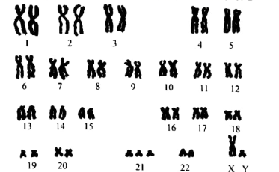
A.调查该病的发病率应在患者家系中进行
B.通过基因诊断可确定胎儿是否患有该病
C.该病产生的原因是患者母亲减数分裂时21号染色体不能正常分离
D.该个体的性腺中可能含有染色体数为46、47和48的细胞
4.为促进木槿在我国园林绿化中的推广应用，筛选出木槿嫩枝扦插的最佳条件，某林业单位进
行了不同浓度外源激素IBA(吲哚丁酸）对两个不同品种木槿的嫩枝扦插生根影响的预实验，结果如下图所示（CK是对照组）。下列叙述正确的是
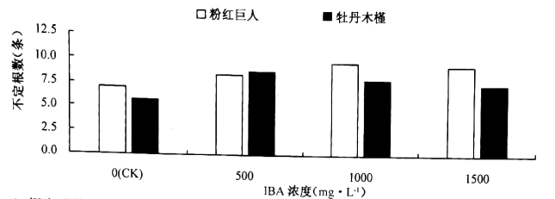
A.据实验结果可知IBA对两个不同品种木槿生根的影响都具有两重性
B.据实验结果分析，促进“粉红巨人”和“牡丹木槿”插条生根的最适IBA浓度不同
C.在该实验基础上可缩小IBA浓度梯度进一步探究IBA促进插条生根的最适浓度
D.嫩枝扦插后茎尖产生的生长素因重力作用运输到插条基部刺激生根
5.circRNA是一类特殊的非编码闭合环状RNA,广泛存在于生物体内，其形成过程如下图所示。有些 circRNA 具有多个microRNA(微小RNA)的结合位点，进而解除microRNA对其靶基因的抑制作用，升高靶基因的表达水平，因此在基因表达的调控中发挥着重要作用。下列相关叙述错误的是
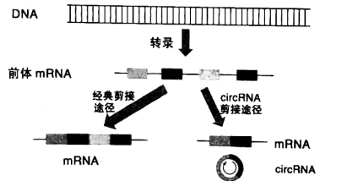
A.circRNA是环状分子，不含游离的磷酸基团
B.cireRNA 和 microRNA 通过磷酸二酯键结合成局部双链
C.前体mRNA的形成需要RNA聚合酶作用
D.microRNA 可以调控细胞中特定蛋白质的产生数量
6.高温天气和干旱导致澳大利亚林火肆虐，许多野生动物难以找到庇护之所而大量死亡，持续
数月的森林大火对当地生态系统造成了巨大影响。下列有关叙述正确的是
A.火灾导致大量二氧化碳短时间内释放出来，加剧了温室效应
B.对火灾地区濒危动物最有效的保护措施是就地保护
C.若干年后火灾地区重新长出植物的过程属于初生演替
D.火灾对当地生物多样性直接价值的影响大于对间接价值的影响
29.(10分）
土壤盐渍化是一个全球性的生态问题，世界上约有20%的可耕地受到了盐渍的影响，盐胁迫使农业生产受到了严重损失。某实验小组以2年生盆栽酸柚苗作为材料，进行盐胁迫处理，分别设置0%、0.3%、0.6%、0.9%4个NaCl浓度，每隔7d用1000mL相应处理浓度的溶液灌溉，49d后分别测定叶绿素含量、净光合速率（Pn)、气孔导度（Gs)和胞间CO₂浓度（Ci),结
果如下图。（注：气孔导度用单位时间单位叶面积通过气孔的气体量表示）
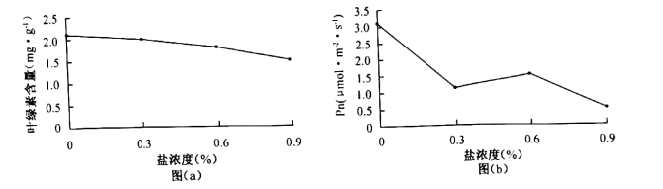

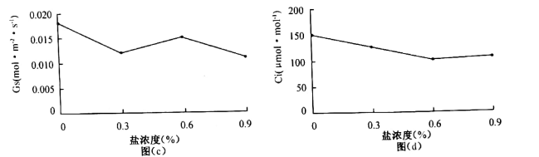
（1)由图（a)可知盐胁迫可以降低叶绿素含量。试从光合作用过程分析叶绿素含量下降
会对光合作用产生的影响。
（2)由图（b)、（c)、（d)可知，在0.3%NaCl胁迫下酸柚叶片的净光合速率下降，同时 也下降，这说明在该浓度 NaCl胁迫下，光合速率下降主要是由于不良环境导致 引起的；当盐浓度由0.3%升到0.6%时，气孔导度上升，而胞间CO₂浓度下降，试分析其原因： .；而在0.9%NaCl胁迫下，气孔导度下降，而胞间CO₂浓度反而升高，说明在该浓度NaCl胁迫下，引起酸柚苗光合速率降低的原因是 .（填“气孔限制”或“非气孔限制”）。
（3)为了使实验结果更可靠，本实验中每处理组需进行多次实验，这遵循了实验的 .原则。
30.(10分）
甲状腺激素在人体内有极为重要的作用。甲状腺疾病高发与人类生活中的甲状腺激素干扰物（一类通过影响甲状腺激素的合成、运输、分解等，从而改变甲状腺激素的功能和稳态的
化学物质）密切相关。
I.为验证甲状腺激素对代谢的影响，某生物兴趣小组设计了如下实验，请补充实验内容：
（1)实验原理： 。应用甲状腺激素制剂的动物放入密闭容器时，对缺氧敏感性提高，容易因缺氧窒息而死亡。
（2)材料和用具：小白鼠若干只，灌胃管，1000mL广口瓶，甲状腺激素制剂，生理盐水。
（3)方法步骤：
①将健康小白鼠按性别、体重随机分为对照组和实验组，每组10只。
②实验组动物灌胃给甲状腺激素制剂，每天5mg,连续用药两周。对照组动物灌胃给 .
③将每只小白鼠分别放在1000ml,的广口瓶中，把瓶口密封后，立即观察其活动，并记录其存活时间。最后汇总全组动物的实验结果，计算 .，并将实验组与对照组进行比较。
（4)预测实验结果及结论： .
II.在众多的甲状腺激素干扰物中，农药所占比例最大，噻枯唑是一种常用农药杀菌剂。试用下列实验材料探究噻枯唑对甲状腺功能的干扰作用，写出简要实验思路。
实验材料：小白鼠若干只，灌胃管，噻枯唑，色拉油（作为溶解噻枯唑的有机溶剂），其他实
验仪器均满足。
31.(9分）
海洋微塑料污染是全球性生态环境问题发展的一个缩影。微塑料（环境中粒径＜5mm的塑料颗粒）的化学性质稳定，可在环境中长期存在，在海洋环境中会发生一系列的迁移和转化
等，极易被海洋动物误食并分布于肠道、肌肉等组织中。生活中，每个人都是塑料垃圾的制造
者，会对海洋产生间接的影响。根据以上信息，回答下列问题：
（1)海洋生态系统中微生物种类众多，其中的硫细菌可通过氧化硫化物时所释放的能量将CO₂和H₂O合成有机物，因此硫细菌属于海洋生态系统中的 .。调查海洋生态系统表明，表层海水中含氧量最高，其原因是 .。不同深度的海水中分布的生物种类是不一样的，这体现了生物群落的 .结构。
（2)调查发现海鸟的体内出现海洋微塑料。根据题中信息分析其原因： .
（3)我国先贤提出了“天人合一”的哲学理念，体现出追求人与自然协调一致的美好理想。今天，可持续发展观念已是针对全球性生态环境等问题形成的新思维。请阐述可持续发展的含义： .
32.(10分）
果蝇的黑檀体和灰体由一对等位基因（E/e)控制，长翅和残翅是II号染色体上一对等位基因（Vg/vg)控制。现用黑檀体长翅果蝇（eeVgVg)和灰体残翅果蝇（EEvgvg)进行杂交实验，F₁自由交配，F₂结果如下表所示：
请回答下列问题：
（1)判断果蝇的灰体、黑檀体是否是由一对等位基因控制，应以 .定律为原理。
（2)控制果蝇的灰体、黑檀体的基因是否也位于I号染色体上？ .。判断依据是 .
（3)某兴趣小组饲养了一批纯合的长翅果蝇幼虫，分装在10支试管中，准备放在25℃(果蝇的正常培养温度）培养箱中培养。由于疏忽，其中有2支试管未放入培养箱，当时气温高达37℃,10d后观察发现，培养箱中的果蝇全为长翅，而未放入培养箱中的果蝇出现了残翅（有雌
有雄），请完善实验设计来探究残翅果蝇出现的原因。
实验步骤：
①利用 果蝇交配产卵；②将卵放在25℃培养箱中培养；③观察子代果蝇翅形。
预期结果与结论：
若子代全为长翅，说明 。
若子代出现残翅，说明 。
（二）选考题：共45分。请考生从2道物理题、2道化学题、2道生物题中每科任选一题作答。
如果多做，则每科按所做的第一题计分。
37.[生物－选修1:生物技术实践］（15分）
肺炎克雷伯菌是肠杆菌科细菌，常存在于人体上呼吸道和肠道，当机体免疫力降低时，经
呼吸道进人肺内而引起相关病症。医学实验室用中国蓝培养基培养克雷伯菌，连续培养24小
时和48小时结果分别如图（a)和图（b)所示。
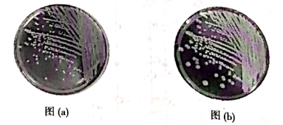

中国蓝培养基的配方（每升）：蛋白胨10.0g 牛肉膏粉3.0g 乳糖10.0g 氯化钠5.0g
琼脂13.0g 中国蓝0.05g 玫红酸0.1g(最终pH7.0±0.2)
（1)本实验使用了 .法接种克雷伯菌，培养基中琼脂的作用是 .，实验室可用 .法长期保存该菌种。
（2)如果对样本中克雷伯菌进行计数，需使用 .法接种，菌落数目需要每隔一段时间统计一次，选取菌落数目稳定时的记录作为结果。这样做的目的是 .。
（3)此培养基中的中国蓝为指示剂，分解乳糖的细菌在培养基上形成蓝色菌落，不分解乳糖的细菌在培养基上形成淡红色的透明菌落。据此判断，中国蓝培养基属于 .培养基。
（4)在培养克雷伯菌时，将接种的培养基和一个未接种的培养基都放入恒温箱中培养，这样操作的目的是 。
38.[生物－选修3:现代生物科技专题］（15分）
新冠肺炎目前已成为影响全球的严重肺部传染性疾病，为遏制新冠肺炎传播，必须快速检测出新冠病毒感染者并排除非携带者，同时尽快研制出新冠疫苗，以便采取针对性的预防措施。
（1)目前检测的方法主要是病毒核酸检测，该方法利用核酸强大的体外扩增能力。主要
原理：取得咽拭子样本提取出RNA,并将RNA转变为DNA,接着用PCR扩增，最后再用荧光
标记的 .检测病毒DNA的存在。其中RNA转变为DNA的过程需在样本中加入 .酶，PCR需在样本中再加入，一般要经历30多次循环，每次循环可以分为 三步。
（2)目前研制的新冠疫苗主要是基因工程疫苗。我国陈薇院士团队成功开发了一种以人复制缺陷腺病毒为载体的重组新型冠状病毒疫苗，用来制备该疫苗的目的基因由 的一段无毒序列构成，在构建基因表达载体时，需将目的基因插在腺病毒载体的 之间，构建基因表达载体的目的是 。

2021届“江南十校”一模联考
生物参考答案与评分细则
1.C
解析：真核细胞中DNA主要分布在细胞核中，RNA主要分布在细胞质中，A错误；细胞生物体内的核酸包括DNA和RNA，它们彻底水解后得到的产物共有5种碱基、2种五碳糖和磷酸，共8种小分子，B错误；线粒体是半自主性细胞器，其中的某些蛋白质是由自身DNA控制合成的，C正确；细胞中核酸是遗传信息的携带者，蛋白质是生命活动的主要承担者，D错误。
2.A
解析：由题干信息可知， 神经干细胞修复神经组织为细胞增殖分化的过程，细胞增殖分化的过程中遗传信息并未发生改变，A错误；神经组织损伤后，会释放多种趋化因子吸引神经干细胞聚集到损伤部位，所以神经干细胞在内环境中具有迁移能力，B正确；神经细胞动作电位的产生是由于细胞外液的Na⁺内流形成的，所以细胞外液Na⁺浓度下降会导致神经细胞
产生的动作电位峰值减小，C正确；神经细胞中突触小泡释放神经递质的过程属于胞吐，需要消耗能量，D正确。
3.D
解析：调查该病的发病率应在人群中随机调查，A错误； 该患者由染色体数目异常造成的，不能通过基因诊断确定胎儿是否患有该病，B错误；该病产生的原因可能是患者母亲也可能是父亲减数分裂产生配子时21号染色体不能正常分离，C错误；该个体（染色体数为47）的性腺中存在减数分裂的细胞（染色体数可为47、23、24、46或48），也存在有丝分裂的细胞（染色体数可为47或94），所以该个体的性腺中可能含有染色体数为46、47和48的细胞，D正确。
4.C
解析：据实验结果可知IBA对两个不同品种木槿生根的影响都都是促进生长的作用，不能得出两重性，A错误；据实验结果分析，促进“粉红巨人”插条生根的最适IBA浓度在500—1500mg·L-1范围内，“牡丹木槿”的最适IBA浓度在0—1000mg·L-1范围内，最适浓度不能确定，B错误；在该实验基础上可缩小IBA浓度梯度进一步探究IBA促进插条生根的最适浓度，C正确；嫩枝扦插后茎尖产生的生长素因极性运输（主动运输）运输到插条基部刺激生根，D错误。
5.B
解析：由题干信息可知，circRNA是环状分子，不含游离的磷酸基团，A正确；circRNA和microRNA通过氢键结合成局部双链，B错误；前体mRNA是通过转录形成的，需要RNA聚合酶作用，C正确；microRNA对其靶基因有抑制作用，可以调控细胞中特定蛋白质的产生数量，D正确。
6.A
解析：火灾导致大量二氧化碳短时间内释放出来，能加剧温室效应，A正确；由于火灾地区濒危动物难以找到庇护之所，最有效的保护措施不是就地保护，B错误；若干年后火灾地区重新长出植物的过程属于次生演替，C错误；持续数月的森林大火对当地生态系统造成了巨大影响，火灾对当地生物多样性间接价值的影响大于对直接价值的影响，D错误。
29.（10分）（除标注外，每空2分）
（1）叶绿素含量降低，吸收和转化的光能减少，光反应产生的ATP和[H]（或NADPH）减少，导致暗反应减弱，光合作用强度下降。
（2）气孔导度（Gs）和胞间CO₂浓度（Ci）
气孔导度下降（或部分气孔关闭）
气孔导度上升，进入细胞的CO₂增多，净光合作用利用掉的CO₂量增多，使胞间CO₂浓度下降。 非气孔限制（1分）
（3）平行重复（1分）
解析：（2）由图(b)可知，在0.3%NaCl胁迫下酸柚叶片的净光合速率下降，当盐浓度由0.3%升到0.6%时，净光合速率略有上升，而在0.9%NaCl胁迫下，净光合速率又下降；由图(c)可知，在0.3%NaCl胁迫下酸柚叶片的气孔导度下降，当盐浓度由0.3%升到0.6%时，气孔导度略有上升，而在0.9%NaCl胁迫下，气孔导度又下降；由图(d)可知，在0.3%NaCl胁迫下酸柚叶片的胞间CO₂浓度下降，当盐浓度由0.3%升到0.6%时，胞间CO₂浓度继续下降，而在0.9%NaCl胁迫下，胞间CO₂浓度略有上升；
根据以上实验结果分析：在0.3%NaCl胁迫下，气孔导度、胞间CO₂浓度和净光合速率同时下降，说明此时光合速率下降的主要限制因子是 CO₂供应减少（即气孔限制）；而在0.9%NaCl胁迫下，气孔导度下降，而胞间CO₂浓度上升，且净光合速率下降，说明此时光合速率下降的主要限制因子不是CO₂浓度（即非气孔限制）。
30.（10分）
I.
（1）甲状腺激素能提高细胞代谢速率，使机体需氧量增多。（2分）
（3） ②等量的生理盐水，连续用药两周（1分）
③平均存活时间（1分）
（4）实验组的平均存活时间小于对照组的，说明甲状腺激素能提高细胞代谢速率。（2分）II.
将小白鼠随机均分为两组，分别用适量且等量的噻枯唑溶液和色拉油灌胃，在相同且适宜条件下进行培养，观察并记录小白鼠的精神状态、活动等情况（或抽血检测甲状腺激素含量，合理即可）。（4分）
31.（9分）
（1）生产者（1分）
表层有大量的浮游植物光合作用释放氧气 （2分）
垂直（1分）
（2）微塑料在生物体内不易被分解，可通过捕食关系沿食物链进入海鸟体内或被海鸟误食。
（3分）
（3）在不牺牲未来几代人需要的情况下，满足这代人的需要，追求自然、经济、社会的持
久而协调的发展 （2分，合理即可）
32.（10分）（除标注外，每空2分）
（1）分离（1分）
（2）否 （1分）
处理实验数据，F2中性状分离比约为9∶3∶3∶1，符合基因的自由组合定律，说明控制果蝇灰体、黑檀体的基因和长翅、残翅的基因是位于两对同源染色体上。
（3）未放入培养箱中的残翅
残翅是由温度变化引起的不可遗传变异（或遗传物质没有改变）。
残翅是由温度变化引起的可遗传变异（或遗传物质改变）。
37.（15分）（除标注外，每空2分）
（1）平板划线 凝固剂 甘油管藏
（2）稀释涂布平板 防止因培养时间不足而导致遗漏菌落的数目（3分）（3）鉴别
（4）作为对照，检测培养基平板是否灭菌彻底（或是否被污染）
38.（15分）（除标注外，每空2分）
（1）含目的基因的单链DNA（或基因探针） 逆转录
引物，原料（dNTP），酶（Taq酶）（答不全给1分） 变性、复性、延伸（2）病毒基因 启动子和终止子
使目的基因在受体细胞中稳定存在，并且可以遗传给后代，同时使目的基因能够表达和发挥作用。（3分）

